Книги Ричарда Скарри
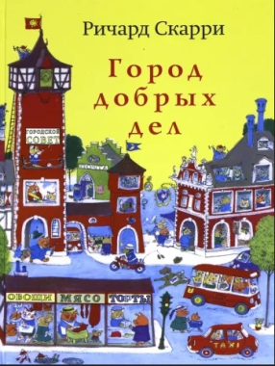
Город добрых дел / Ричард Скарри ; иллюстрации автора ; [перевод с английского Татьяны Носовой]. - Москва : Карьера Пресс, 2012. - 63 с. : цв. ил. (0+)
Одна из самых знаменитых книг. Из нее вы узнаете о том, что делают взрослые на работе и какие разные «работы» существуют в мире. Как работает каменщик, как отправить письмо, кто тушит пожар, как растут семена, как делают бумагу и многое другое.

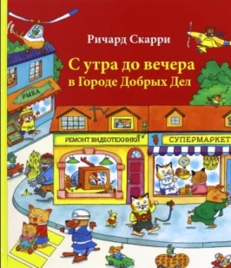
С утра до вечера в Городе Добрых Дел / Ричард Скарри ; иллюстрации автора ; [перевод с английского Тимофея Носова]. - Москва : Карьера Пресс, 2013. - [42] с. : цв. ил. (0+)
Вам интересно, а как устроен аэропорт? А как работает почтальон? Что происходит в огромном супермаркете? Как и что делают из дерева? И что же взрослые делают на работе? На все эти и другие вопросы можно найти ответы в этой книжке-картинке.

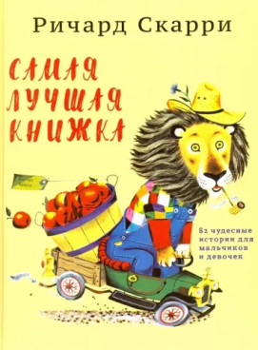
Самая лучшая книжка / Ричард Скарри ; иллюстрации автора ; [перевод с английского: Тимофея Носова, Татьяны Носовой]. - Москва : Карьера Пресс, 2015. - 288 с. : цв. ил. (0+)
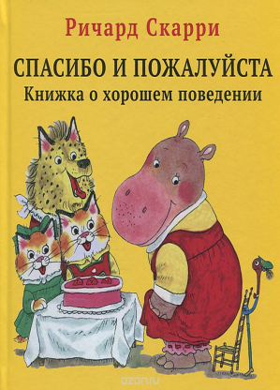
Самые лучшие истории, стихи и сказки - с самыми любимыми персонажами писателя. Из книги вы узнаете все про окружающий мир: как смешиваются цвета, как устроено человеческое тело, счет, дни недели, времена года, о профессиях, о путешествиях и многом другом.

Спасибо и пожалуйста : книжка о хорошем поведении / Ричард Скарри ; иллюстрации автора ; [перевод с английского Вари Ющенко]. - Москва : Карьера Пресс, 2013. - [32] с. : цв. ил. (0+)
Книжка-картинка о том, что такое хорошо и что такое плохо. Герои книжки помогут вам понять то, как воспитанные люди себя ведут себя в разных ситуациях: начиная от застольного этикета, продолжая мытьем ручек и мордочек и заканчивая правилами безопасности в доме и на улице. В разбираемых ситуациях участвуют уже знакомые персонажи - червячок Лоули, котик Хакли, всяческие свинки-геенки…

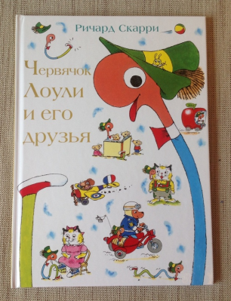
Червячок Лоули и его друзья / Ричард Скарри ; иллюстрации автора ; [перевод с английского Татьяны Носовой]. - Москва : Карьера Пресс, 2015. - [32] с. : цв. ил. (0+)
Червячок Лоули научит правилам поведения, цифрам и числам, расскажет о занятиях взрослых, самолётах и машинах, поездах и кораблях, частях тела и многому другому.

